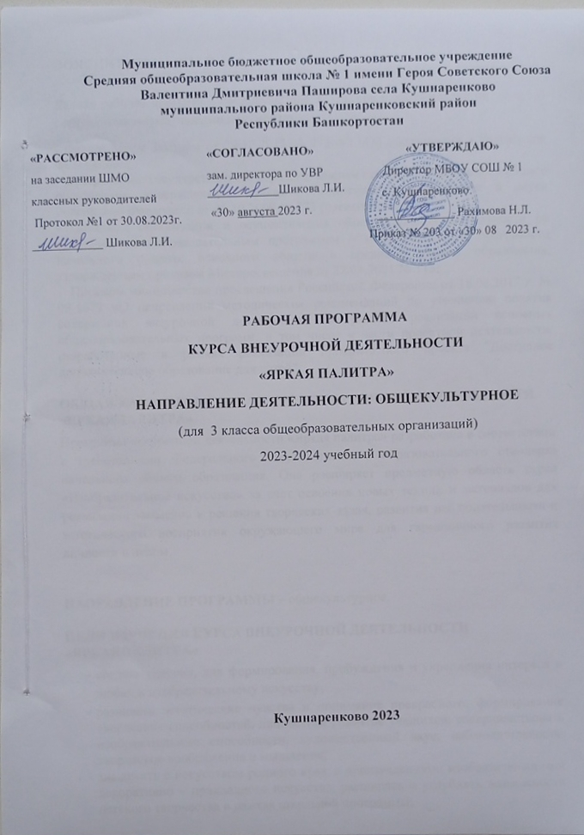

ПОЯСНИТЕЛЬНАЯ ЗАПИСКА

Данная рабочая программа составлена для 3 классов в соответствии со следующими нормативными документами:
- Федеральным Законом от 29.12.2012 № 273-ФЗ «Об образовании в Российской Федерации»;
- Федеральным государственным образовательным стандартом начального общего образования, утвержденным приказом Министерства образования и науки Российской Федерации от 06.10.2009 № 373 (с изменениями);
- Порядком организации и осуществления образовательной деятельности по основным общеобразовательным программам – образовательным программам начального общего, основного общего и среднего общего образования, утвержденным приказом Минпросвещения от 22.03.2021 № 115;
- Письмом министерства просвещения Российской Федерации от 18.08.2017 г. № 09-1672 «О направлении методических рекомендаций по уточнению понятия содержания внеурочной деятельности в рамках реализации основных общеобразовательных программ, в том числе в части проектной деятельности, разработанные в рамках реализации приоритетного проекта "Доступное дополнительное образование для детей"

ОБЩАЯ ХАРАКТЕРИСТИКА КУРСА ВНЕУРОЧНОЙ ДЕЯТЕЛЬНОСТИ «ЯРКАЯ ПАЛИТРА»
Программа внеурочной деятельности «Яркая палитра» разработана в соответствии с требованиями Федерального государственного образовательного стандарта начального общего образования. Она расширяет предметную область курса «Изобразительное искусство» за счет освоения новых техник и материалов для реализации замыслов и решения творческих задач, развития наблюдательности и эстетического восприятия окружающего мира для гармоничного развития личности в целом.

НАПРАВЛЕНИЕ ПРОГРАММЫ – общекультурное.

ЦЕЛИ ИЗУЧЕНИЯ КУРСА ВНЕУРОЧНОЙ ДЕЯТЕЛЬНОСТИ «ЯРКАЯ ПАЛИТРА»
- создать условия, для формирования, пробуждения и укрепления интереса и любви к изобразительному искусству,
- развивать эстетические чувства и понимание прекрасного; формирование творческих способностей, личностное развитие учащихся; совершенствовать изобразительные способности, художественный вкус, наблюдательность, творческое воображение и мышление;
- знакомить с искусством родного края, с произведениями изобразительного и декоративно – прикладного искусства, расширять и углублять возможности детского творчества в рамках школьной программы;

Задачи изучения курса внеурочной деятельности «Яркая палитра»:

- ознакомление с элементами и знаниями основ реалистического рисунка;
- освоение учащимися основных правил изображения;
- формирование навыков рисования с натуры, по памяти и представлению;
- познакомить с графической и живописной техниками;
- дать такие понятия как цвет, пропорции, научить их использовать в творческих работах;
- познакомить с особенностями работы в области декоративно-прикладного искусства и народных промыслов, лепки и аппликации, работе с трафаретами;
- использования нетрадиционных техник изображения в самостоятельной деятельности учащихся;
-развитие у детей изобразительных способностей, эстетического восприятия, художественного вкуса, творческого воображения, пространственного мышления, эстетического вкуса и понимание прекрасного;
- развитие стремления к общению с искусством формирование эстетического отношения к красоте окружающего мира;

- развитие умения контактировать со сверстниками в творческой деятельности;
- формирование чувства радости от результатов индивидуальной и коллективной деятельности;
- воспитание усидчивости, аккуратности и терпения.
- знакомить с культурой родного края, с основами культурного наследия России.

Воспитательный потенциал КУРСА ВНЕУРОЧНОЙ ДЕЯТЕЛЬНОСТИ «МИР ИЗОБРАЗИТЕЛЬНОГО ИСКУССТВА» реализуется через:

- вовлечение школьников в интересную и полезную для них творческую деятельность, которая предоставит им возможность самореализоваться, приобрести социально значимые компетенции, развить в себе творческие способности, получить опыт творческого участия в социально значимых делах – акциях, выставках и т.д.;
- формирование в учебном коллективе детско-взрослых общностей по интересам, которые могли бы объединять детей и педагогов общими позитивными эмоциями и доверительными отношениями друг к другу;
- создание в объединении традиций, задающих их членам определенные социально значимые формы поведения;
- поощрение педагогом инициатив учащихся и самоуправления.
сознание значения семьи в жизни человека и общества, принятие ценности семейной жизни, уважительное и заботливое отношение к членам своей семьи;
- воспитание трудолюбия, предприимчивости, коллективизма, человечности и милосердия, обязательности, честности. Ответственности и порядочности, патриотизма, культуры поведения и бесконфликтного общения;
- формирование художественно-творческой активности и коммуникативных навыков работы;
- воспитывать самостоятельность, аккуратность и бережное отношение к материалам и инструментам;

МЕСТО КУРСА ВНЕУРОЧНОЙ ДЕЯТЕЛЬНОСТИ «ЯРКАЯ ПАЛИТРА» В УЧЕБНОМ ПЛАНЕ
Настоящая рабочая программа является составной частью основной образовательной программы начального общего образования МБОУ СОШ№ 1 имени Героя Советского Союза В.Д.Паширова с.Кушнаренково. В соответствии с учебным планом внеурочной деятельности МБОУ СОШ№ 1 имени Героя Советского Союза В.Д.Паширова с.Кушнаренково. общее количество времени на 2022-2023 учебный год составляет 34 часа. Недельная нагрузка составляет 1 час, при 34 учебных неделях.

УМК учебного предмета/учебного курса (в том числе внеурочной деятельности)/учебного модуля для педагога
Е.И. Коротеева «Смотрю на мир глазами художника» (Сборник Примерные программы внеурочной деятельности. Начальное и основное образование (Стандарты второго поколения) /под ред. В.А.Горского. —М.: «Просвещение», 2021. – 111 с.

Цифровые образовательные ресурсы и ресурсы сети Интернет
Изобразительное искусство. 3 класс. Электронная форма учебника Горяевой Н.А., Неменской Л.А., Питерских А. С. и др. Изобразительное искусство. Под ред.
Неменского Б.М. (1-4) «Издательство «Просвещение»

СОДЕРЖАНИЕ УЧЕБНОГО ПРЕДМЕТА

Раздел I. Введение в предмет (3 часа).
Тема 1.1. Содержание программы внеурочной деятельности «Яркая палитра». Тема 1.2.Введение, формирование группы.
Тема 1.3.Инструктаж по технике безопасности. Правила поведения в кабинете.

Раздел 2. Живопись. Тематическое рисование. (8 часов).
Тема 2.1. Работа с палитрой (основные и дополнительные цвета) Растяжка по цвету от холодного к теплому;
Тема 2.2. Тематическое рисование. Живопись. «Сказочный замок». Тема 2.3. Тематическое рисование. Живопись. «Весна идет»
Тема 2.4. Тематическое рисование. Живопись. «Школа в будущем»

Раздел 3. Декоративно-прикладное творчество (9 часов).
Тема 3.1. Сказочная архитектура (монотипия, аппликация)
Тема 3.2. Макет Матрешки. Знакомство с народными промыслами Полхов-Майдан Тема 3.3. Знакомство с народными промыслами Мезенская роспись. Прялка.
Тема 3.4. Знакомство с народными промыслами. Городец. Основные элементы Городецкой росписи

Раздел 4. Аппликация (7 часов)
Тема 4.1 Виды аппликации. Необычные материалы для изготовления аппликации. Тема 4.2. Коллаж. Сказочная композиция по мотивам Пушкинских сказок
Тема 4.3. Коллективная работа. Коллаж «Светлый праздник Рождества».

Раздел 5. Графика. Тематическое рисование (6 часа).
Тема 5.1 Тематическое рисование. Мотивационная открытка в технике дудлинг. Тема 5.2 Эскизы карнавальных костюмов
Тема 5.3 Новая техника – сграффито. Тематическое рисование. «Праздничный салют».

Раздел 6. Итоговое занятие.
Тема 6.1. Опрос учащихся (мониторинг умений и навыков учащихся объединения).
Обсуждение работ, отбор лучших работ, оформление отчетной выставки за учебный год. Обсуждение результатов.

ПЛАНИРУЕМЫЕ РЕЗУЛЬТАТЫ ОСВОЕНИЯ КУРСА ВНЕУРОЧНОЙ ДЕЯТЕЛЬНОСТИ «ЯРКАЯ ПАЛИТРА»

Изучение курса в 3 классе направлено на достижение обучающимися личностных, метапредметных и предметных результатов освоения учебного предмета. Курс внеурочной деятельности «Яркая палитра» является поддерживающим к курсу
«Изобразительное искусство».

ЛИЧНОСТНЫЕ РЕЗУЛЬТАТЫ
- Развитие эстетического сознания через освоение художественного наследия народов России и мира, творческой деятельности эстетического характера.
- Сформированность основ гражданственности, любви к семье, людям, своей стране, уважения к традициям и культуре других народов, бережного отношения к материальным и духовным ценностям;
- Сформированность самостоятельности и личной ответственности за свои поступки;
- Сформированность представлений о нравственных нормах;
- развитость воображения, образного мышления, пространственных представлений, сенсорных способностей;
- Сформированность самоконтроля, владение познавательной и личностной рефлексией;
- Сформированность установки на безопасный, здоровый образ жизни.

МЕТАПРЕДМЕТНЫЕ РЕЗУЛЬТАТЫ
- Умение самостоятельно определять цели и задачи учебной деятельности, планировать наиболее эффективные способы и пути достижения целей, контролировать учебные
действия и оценивать результат;
- Умение определять понятия, сравнивать, анализировать, обобщать, классифицировать, устанавливать аналогии, причинно-следственные связи, логически рассуждать, делать выводы и умозаключения;
- Умение слушать собеседника и вести диалог, аргументировать и отстаивать свое мнение, осуществлять совместную деятельность;

ПРЕДМЕТНЫЕ РЕЗУЛЬТАТЫ

- Отличительные особенности основных видов и жанров изобразительного искусства;
- Знать ведущие элементы изобразительной грамоты – линия, штрих, тон в рисунке и в живописи, главные и дополнительные, холодные и теплые цвета;
- Иметь представление об основах цветоведения, манипулировать различными мазками, усвоить азы рисунка, живописи и композиции.
- Сформированность художественной культуры, потребности в художественном творчестве и в общении с искусством;
- Сформированность навыков работы различными художественными материалами и в разных художественных техниках;
- Овладение основами изобразительной грамоты, практическими умениями и навыками, в различных видах художественной деятельности (рисунке, живописи, скульптуре,
декоративно-прикладном искусстве и прикладной графике).

КРИТЕРИИ И ФОРМЫ ОЦЕНИВАНИЯ ОБРАЗОВАТЕЛЬНЫХ ДОСТИЖЕНИЙ УЧАЩИХСЯ
В основу критериев оценки внеурочной деятельности обучающихся положены объективность и единый подход. Контроль и оценка умений и навыков осуществляется при достижении базового уровня (выпускник овладел опорной системой знаний на уровне осознанного овладения учебными действиями). Контроль умений и навыков проводится в конце года.
В качестве итоговой работы учащиеся должны путем обсуждения отобрать лучшие работы и оформить отчетную выставку за учебный год. Обсудить результаты.

Тематическое планирование

№ п\п | Наименование темы занятия | Количе ство  часов часов | Форма проведения занятия
1. Введение в предмет (3 часа).
1 | Введение в предмет «Яркая палитра». Знакомство с программой 3-ого класса. Особенности обучения. | 1 | Проектная  деятельность
2 | Правила техники безопасности в изостудии. Вводный инструктаж. Знакомство детей друг с другом. | 1 | Проектная  деятельность
3 | Цель и задачи программы. Организация рабочего места. Знакомство с художественными материалами и оборудованием. | 1 | Проектная  деятельность
2. Живопись. Тематическое рисование. (8 часов).
4 | Работа с палитрой (основные и  дополнительные цвета) Понятие цвета и цветового круга. Растяжка по цвету от холодного к теплому. | 1 | Проектная  деятельность
5 | Тематическое рисование. Живопись.  «Сказочный замок». | 1 | Проектная  деятельность
6 | Тематическое рисование. Живопись. «Весна идет» | 1 | Проектная  деятельность

7 | Тематическое рисование. Живопись. «Весна идет» | 1 | Проектная  деятельность
8 | Тематическое рисование. Живопись. «Школа в будущем» | 1 | Проектная  деятельность
9 | Тематическое рисование. Живопись. «Школа в будущем» | 1 | Проектная  деятельность
10 | Тематическое рисование. Живопись. "Две птицы" | 1 | Проектная  деятельность
11 | Оформление выставки. Обсуждение работ. Выставка лучших работ. | 1 | Проектная  деятельность
3. Декоративно-прикладное творчество (9 часов).
12 | Сказочная архитектура (монотипия, аппликация) | 1 | Проектная  деятельность
13 | Сказочная архитектура (монотипия, аппликация) | 1 | Проектная  деятельность
14 | Макет Матрешки. Знакомство с народными промыслами Полхов-Майдан. | 1 | Проектная  деятельность
15 | Макет Матрешки. Знакомство с народными промыслами Полхов-Майдан. | 1 | Проектная  деятельность
16 | Знакомство с народными промыслами Мезенская роспись. Прялка. | 1 | Проектная  деятельность
17 | Знакомство с народными промыслами. Мезенская роспись. Прялка. | 1 | Проектная  деятельность
18 | Знакомство с народными промыслами. Городец. Основные элементы Городецкой росписи . | 1 | Проектная  деятельность
19 | Знакомство с народными промыслами. Городец. Композиция Городецкой росписи. | 1 | Проектная  деятельность

20 | Оформление выставки. Обсуждение работ. Выставка лучших работ. | 1 | Проектная  деятельность
4. Аппликация (7 часов)
21 | Виды аппликации. Необычные материалы для изготовления аппликации. | 1 | Проектная  деятельность
22 | Коллаж. Сказочная композиция по мотивам Пушкинских сказок. | 1 | Проектная  деятельность
23 | Коллаж. Сказочная композиция по мотивам Пушкинских сказок. | 1 | Проектная  деятельность
24 | Коллективная работа. Коллаж «Светлый праздник Рождества». | 1 | Проектная  деятельность
25 | Коллективная работа. Коллаж «Светлый праздник Рождества». | 1 | Проектная  деятельность
26 | Коллективная работа «Цветы для мамы» | 1 | Проектная  деятельность
27 | Коллективная работа «Цветы для мамы» | 1 | Проектная  деятельность
5. Графика. Тематическое рисование (6 часа).
28 | Тематическое рисование. Мотивационная открытка в технике дудлинг. | 1 | Проектная  деятельность
29 | Тематическое рисование. Мотивационная открытка в технике дудлинг. | 1 | Проектная  деятельность
30 | Эскизы карнавальных костюмов | 1 | Проектная  деятельность
31 | Эскизы карнавальных костюмов | 1 | Проектная  деятельность
32 | Новая техника – сграффито. Тематическое рисование. «Праздничный салют». | 1 | Проектная  деятельность
33 | Новая техника – сграффито. Тематическое | 1 | Проектная

 | рисование. «Праздничный салют». |  |  | деятельность
6. Итоговое занятие (1 час).
34 | Оформление выставки. Обсуждение работ. Просмотр учебных работ и творческих заданий за учебный год. | 1 |  | Проектная  деятельность
Итого: |  | 34 часа

Поурочно-тематическое планирование

№ п/п | Наименование темы занятия | Количество часов | Форма проведения занятия
1. | Введение в предмет «Яркая палитра». Знакомство с программой 3-ого класса. Особенности обучения. | 1 | Проектная  деятельность
2. | Правила техники безопасности в изостудии. Вводный инструктаж. Знакомство детей друг с другом. | 1 | Проектная  деятельность
3. | Цель и задачи программы. Организация рабочего места. Знакомство с художественными материалами и оборудованием. | 1 | Проектная  деятельность
4. | Работа с палитрой (основные и  дополнительные цвета) Понятие цвета и цветового круга. Растяжка по цвету от холодного к теплому. | 1 | Проектная  деятельность
5. | Тематическое рисование. Живопись.  «Сказочный замок». | 1 | Проектная  деятельность
6. | Тематическое рисование. Живопись.  «Весна идет» | 1 | Проектная  деятельность
7. | Тематическое рисование. Живопись.  «Весна идет» | 1 | Проектная  деятельность

8. | Тематическое рисование. Живопись.  «Школа в будущем» | 1 | Проектная  деятельность
9. | Тематическое рисование. Живопись.  «Школа в будущем» | 1 | Проектная  деятельность
10. | Тематическое рисование. Живопись. "Две птицы" | 1 | Проектная  деятельность
11. | Оформление выставки. Обсуждение работ. Выставка лучших работ. | 1 | Проектная  деятельность
12. | Сказочная архитектура (монотипия, аппликация) | 1 | Проектная  деятельность
13. | Сказочная архитектура (монотипия, аппликация) | 1 | Проектная  деятельность
14. | Макет Матрешки. Знакомство с народными промыслами Полхов-Майдан. | 1 | Проектная  деятельность
15. | Макет Матрешки. Знакомство с народными промыслами Полхов-Майдан. | 1 | Проектная  деятельность
16. | Знакомство с народными промыслами Мезенская роспись. Прялка. | 1 | Проектная  деятельность
17. | Знакомство с народными промыслами. Мезенская роспись. Прялка. | 1 | Проектная  деятельность
18. | Знакомство с народными промыслами. Городец. Основные элементы Городецкой росписи . | 1 | Проектная  деятельность
19. | Знакомство с народными промыслами. Городец. Композиция Городецкой росписи. | 1 | Проектная  деятельность
20. | Оформление выставки. Обсуждение работ. Выставка лучших работ. | 1 | Проектная  деятельность
21. | Виды аппликации. Необычные материалы для изготовления аппликации. | 1 | Проектная  деятельность
22. | Коллаж. Сказочная композиция по мотивам Пушкинских сказок. | 1 | Проектная  деятельность
23. | Коллаж. Сказочная композиция по мотивам Пушкинских сказок. | 1 | Проектная  деятельность
24. | Коллективная работа. Коллаж «Светлый праздник Рождества». | 1 | Проектная  деятельность
25. | Коллективная работа. Коллаж «Светлый праздник Рождества». | 1 | Проектная  деятельность
26. | Коллективная работа «Цветы для мамы» | 1 | Проектная  деятельность
27. | Коллективная работа «Цветы для мамы» | 1 | Проектная  деятельность
28. | Тематическое рисование. Мотивационная открытка в технике дудлинг. | 1 | Проектная  деятельность
29. | Тематическое рисование. Мотивационная открытка в технике дудлинг. | 1 | Проектная  деятельность
30. | Эскизы карнавальных костюмов | 1 | Проектная  деятельность
31. | Эскизы карнавальных костюмов | 1 | Проектная  деятельность
32. | Тематическое рисование. Мотивационная открытка в технике дудлинг. | 1 | Проектная  деятельность
33. | Тематическое рисование. Мотивационная открытка в технике дудлинг. | 1 | Проектная  деятельность
34. | Оформление выставки. Обсуждение работ. Просмотр учебных работ и творческих заданий за учебный год. | 1 | Проектная  деятельность

